**PIZZE SPECIALI**

**ARAGONESE - € 7,00**

pomodoro, mozzarella, primo sale,

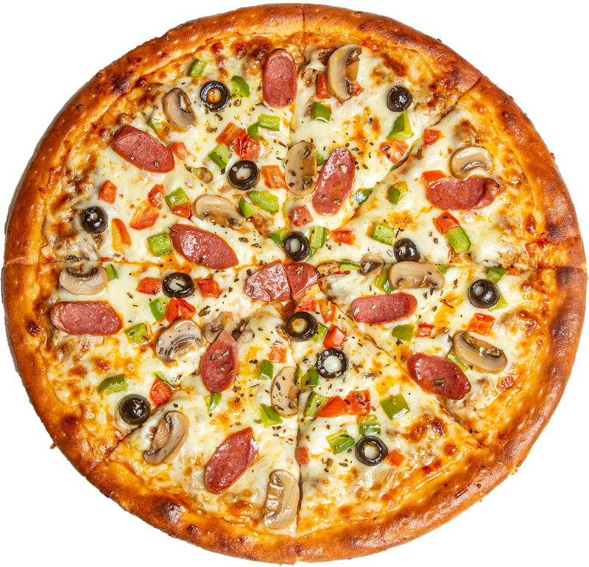salsiccia, bruschetta, granella di pistacchio

**BOSCAIOLA - € 9,00**

pomodoro, mozzarella, porcini, tartufati,

funghi freschi, svizzero, salsiccia

**BOMBA - € 8,00**

pomodoro, mozzarella, funghi tartufati, speck, salame piccante, svizzero, grana

**LA BOTTE - €10,00**

mozzarella di bufala, crudo, rucola,

scaglie di grana, burrata

**LO SPERDICCHIO - € 7,00**

pomodoro, bufala, crema di carciofi,

olive, scaglie di grana

**MORTAZZA - € 8,00**

mozzarella di bufala, primo sale,

mortadella, granella di pistacchio



Pizzeria

Mancini

Corso Mazzini

Cosenza



**PIZZE CLASSICHE**

**4 FORMAGGI - € 5,50**

mozzarella, svizzero, gorgonzola,

scaglie di grana

**4 STAGIONI - € 5,50**

pomodoro, mozzarella, cotto, carciofi,

funghi, olive

**BIANCANEVE - € 4,00**

mozzarella, origano, olio EVO

**BRACCIO DI FERRO - € 5,50**

pomodoro, mozzarella, spinaci, scaglie grana

**BUFALA - € 6,00**

pomodoro, mozzarella di bufala, olio EVO

**BOSCAIOLA - € 6,00**

mozzarella, funghi, crudo, scaglie di grana

